親愛的同學您好：
首先恭喜您通過本會所舉辦的研二晉級考試，並取得『講 師』資格，依規定可申請『講師牌座』，往後更可申請設立普通班特約教室，請於111.12.20前提出申請，以便統一辦理，逾期恕無法受理。

2022年 講師牌座
屆 別 |  | 會 友 證 號
姓 名
電 話
地 址
備 註
- 申請請洽註冊組
- 郵政劃撥帳號：１０５８７３３５
- 戶名：財團法人中華花藝文教基金會
- TEL：02－27585222轉16 註冊組 FAX：02－27585224
註冊組 敬啟 111/11/26
牌座製作時程 : 當年度12月收齊製作費用，製作費用到位才會製作，隔年6月中會慶領取，為原則。
牌座製作皆為一整批送出製作，倘若各項牌座費用未於當年度費用繳納完畢者，故隔年6月將無法領取，敬請留意，若需再製作需等待下一年和另一批製作。
親愛的同學您好：
首先恭喜您通過本會所舉辦的高級研究班考試，並取得『花藝教授』
資格依規定可申請『教授牌座及金錯刀』，剪刀對花藝家而言是非常重要的
工具，本會也特別根據唐羅【花九錫】請專人設計以18K金裝飾精美之
金錯刀，代表學習中華花藝之最高榮譽，請各位同學踴躍提出申請，讓自
己在學習過程中留下永久紀念。為便於統一辦理製作，請於 111. 12. 20
前提出申請，謝謝！
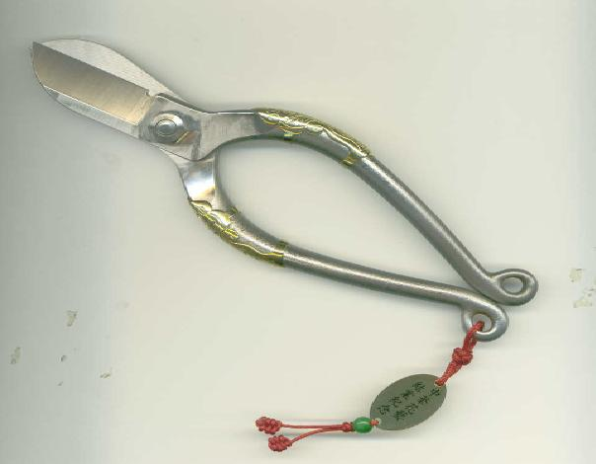

2022年 教授牌座
屆 別 |  | 會 友 證 號
姓 名
電 話
地 址
- 申請請洽註冊組
- 郵政劃撥帳號：１０５８７３３５
- 戶名：財團法人中華花藝文教基金會
- TEL：02－27585222-分機16 FAX：02－27585224
- 未申請講師牌座者請先申請，不能只申請教授牌座。
註冊組 敬啟 2022/11/21
牌座製作時程 : 當年度12月收齊製作費用，製作費用到位才會製作，隔年6月中會慶領取，為原則。
牌座製作(含金銼刀)皆為一整批送出製作，倘若各項牌座費用(含金銼刀)未於當年度費用繳納完畢者，故隔年6月將無法領取，敬請留意，若需再製作需等待下一年和另一批製作。

